Модуль 4

РАБОТА НАГНЕТАТЕЛЕЙ В СЕТИ

Введение
Сетью называют систему трубопроводов и отдельных агрегатов, присоединенных к нагнетателю. Различают сети простые, состоящие из одного или нескольких последовательно соединенных участков, и сложные (разветвленные), соединение отдельных участков в которых может быть параллельным.
Каждая сеть характеризуется потерями давления, которые можно разделить на внутренние (потери на трение и в местных сопротивлениях) и внешние (потери в выходном сечении сети). Сумма внутренних и внешних потерь давления в сети определяет полное гидравлическое сопротивление сети.
Потери давления на трение, обусловленные вязкостью жидкости, возникают в результате обмена количеством движения, который происходит между частицами соседних слоев жидкости, движущихся с разными скоростями. Эти потери определяют для отдельных участков по формуле Дарси - Вейсбаха.
Потери давления в местных сопротивлениях, также обусловленные существованием вязкости жидкости, возникают при изменении скорости или направления течения потока.

- Схема изучения материала

№ | Тема занятия | Тип занятия | Вид (форма) занятия | Количество часов
1 | 2 | 3 | 4 | 5
1. | Определение потерь напора в трубопроводе. Коэффициент гидравлического сопротивления. Упрощенная формула Л.С.Лейбензона. Гидравлический уклон в магистралях и на участках с лупингами и вставками. | Изучение нового материала | Лекция | 4
2. | Эквивалентные нефтепроводы. Определение рабочих режимов насосов при работе на трубопровод. | Изучение нового материала | Лекция | 2
3. | Определение рабочей точки центробежного насоса. | Изучение нового материала | Лабораторная работа | 2
4. | Последовательная работа нагнетателей | Изучение нового материала | Лабораторная работа | 2
5. | Параллельная работа нагнетателей | Изучение нового материала | Лабораторная работа | 2

2. Основы научно-теоретических знаний по модулю

2.1 Определение потерь напора в трубопроводе

Целью проектного гидравлического расчета любого трубопровода является определение потерь энергии (давления, напора) при реализации проектного режима перекачки и определения необходимого количества насосных станций.
(4.1)
где, λ - коэффициент гидравлического сопротивления,
L,D - длинна и внутренний диаметр трубопровода соответственно;
W-средняя скорость движения жидкости в трубопроводе.
Поскольку
$W=\frac{4Q}{{\text{ПD}}_{\text{вн}}^{2}}$ (42)
то формулу (4.1.) можно представить в таком виде:
$h=λ\frac{8Q^{2}}{П^{2}{\text{gD}}_{\text{вн}}^{5}}L$ (4.3)
В трубопроводах часть напора, созданного насосами, теряется в местных сопротивлениях. Для одиночного местного сопротивления потеря напора может быть определена по следующей формуле:
(4.4)
где, ξ- коэффициент местного сопротивления, который зависит от его конструктивных особенностей и режима движения жидкости.
Особенностью определения потерь напора в местных сопротивлениях магистральных трубопроводов является то, что они не определяются формулой (4.4), а принимаются равными от 1 до 2 % от потерь напора на трение:
(4.5)
При перекачке жидкости по трубопроводам необходимо также учитывать рельеф местности.
Таким образом, напор, созданный насосами, расходуется на компенсацию потерь напора на трение h_{l} , потерь напора в местных сопротивлениях h_{мс}, и на компенсацию потерь энергии при изменении положения жидкости при движении по рельефному трубопроводу (на компенсацию напора столба жидкости, который соответствует разнице геодезических отметок конца и начала трубопровода Δz) и на создание избыточного напора в конце трубопровода h_{к}, который необходим для преодоления давления столба жидкости в резервуарах и компенсации потерь напора в коммуникациях конечного пункта
H_{сет}=h_{l}+h_{мс}+$Δ$z+h_{к} (4.6)
Из выражения (4.5)
H_{сет}=(1,01-1,02)h_{l}+$Δ$z+h_{к,}, (4.7)
Или
$H_{\text{сет}}=\left(1,\text{01}−1,\text{02}\right)λ\frac{{\text{LW}}^{2}}{D^{2}g}+Δz+h_{k}$ (4.8)

2.2 Коэффициент гидравлического сопротивления

Значение коэффициента гидравлического сопротивления зависит от режима движения жидкости, который характеризуется числом Рейнольдса и состоянием внутренней поверхности труб, которая, в свою очередь, характеризуется гидравлической шероховатостью:
λ=f(Re,ε)
где, Re - число Рейнольдцс,
ε - относительная шероховатость внутренней поверхности труб.
Известно, что число Рейнольдса можно определить по следующему уравнению:
(4.9)
(4.10)
где, k_{e} - абсолютная эквивалентная шероховатость труб.
Рассмотрим ряд чисел Рейнольдса, от которого зависит режим движения жидкости и зона гидравлического трения при турбулентном режиме (табл.4.1)
Для ламинарного режима (Re<Re_{кр}=2320) коэффициент гидравлического сопротивления зависит только от числа Рейнольдса и определяется формулой Стокса:
(4.11)
При турбулентном режиме выделяют три зоны гидравлического трения:

1)Зона гидравлически гладких труб (Re_{кр}<Re<Re₁,где Re₁-первое переходное число Рейнольдса)
(4.12)

Таблица 4.1.

Выбор формул для определения коэффициента гидравлического сопротивления.
Ламинарный  режим | Турбулентный режим
Ламинарный  режим | Зона гидравлически гладких труб (зона Блазеуса) | Зона смешанного трения  (переходная зона) | Зона гидравлически шероховатых труб (квадратичная зона)
λ=f(Re) | λ=f(Re) | λ=f(Re,∆) | λ=f(∆)

В зоне турбулентного режима коэффициент гидравлического сопротивления зависит только от числа Рейнольдса и может быть найден при помощи формулы Блазеуса, при выполнении следующих условий:
Re₁<10⁵b и Re_{кр}<Re<Re₁ или Re₁>10⁵ и Re_{кр}<Re<10⁵
(4.13)
или при помощи формулы Корнакова, при выполнении следующих условий:
Re₁>10⁵ и 10⁵<Re<Re₁
(4.14)
Из-за широкого применения формулы Блазеуса для определения коэффициента гидравлического сопротивления, зону гидравлически гладких труб называют зоной Блазеуса .
2)Зона смешанного закона трения или переходная зона от гладкостенного трения до зоны гидравлически шероховатых труб (Re₁<Re<Re₂,где Re₂-второе переходное число Рейнольдса)
(4.15)
В этой зоне коэффициент гидравлического сопротивления от числа Рейнольдса и шероховатости труб. Для другого определения предложены десятки эмпирических формул. В советской практике для расчета трубопроводов широко использовалась формула Кольбрука и Уайта:
(4.16)
Коэффициент гидравлического сопротивления с помощью этой формулы определяется методом последовательных приближений. Другие формулы, которые обеспечивают практически такую же точность, для этой зоны приведены в таблице 2.1.

3)Зона гидравлически шероховатых труб или квадратичная зона (Re>Re₂). В этой зоне коэффициент гидравлического сопротивления зависит только от шероховатости труб и может, найден с помощью формул:
-Шифренсона
(4.17)
-Никурадзе
(4.18)
Ламинарный режим при перекачке нефти и нефтепродуктов по трубопроводам встречается очень редко. При таком режиме может происходить перекачка только высоковязкой нефти и нефтепродуктов (парофинистой нефти, мазута)
Турбулентный режим в зоне гидравлически гладких труб встречается при перекачке нефти средней вязкости, а, также при перекачке различных светлых нефтепродуктов. Смешанный закон встречается при перекачке маловязкой нефти и светлых продуктов малой вязкости (бензин, газ, дизельное топливо).
Квадратичный закон трения при перекачке нефти и нефтепродуктов практически не встречается, но встречается при течении воды в водопроводных трубах.

  - Упрощенная формула Л.С.Лейбензона

Ряд формул для определения коэффициента гидравлического сопротивления в трубопроводах при различных режимах движения жидкости можно описать упрощенной математической моделью Лейбензона
(4.21)
где, А и m –коэффициенты модели, которые зависят от режима движения жидкости в трубопроводе.
Учитывая, что
(4.22)
Подставив выражение (4.22) и формулу для скорости (4.2) в уравнение Дарси-Вейсхбаха (4.1), получим упрощенную формулу Лейбензона для определения потерь напора на трение в трубопроводе:
(4.23)
где, β - постоянный для определенного режима движения или зоны турбулентного режима комплекс величин:
(4.24)
Рассмотрим, чему равны значения коэффициентов m и β при разных режимах и в разных зонах трения:
Для ламинарного режима течения:
m=1
Для турбулентного режима в зоне Блазеуса:
m=0,25
Для турбулентного режима в квадратичной зоне:
m=0
Формула Лейбензона имеет недостаток: она не может быть усреднено, записана при турбулентном режиме в зоне смешанного трения, поскольку показчик режима движения m в этой зоне – переменная величина. Это существенный недостаток, так как зона смешанного трения охватывает широкий интервал чисел Рейнольдса, при которых часто осуществляется перекачка маловязкой нефти и светлых нефтепродуктов. Однако, погрешность в точности расчетов с помощью упрощенной формулы может быть устранена таким образом.
Обозначим на графике lgλ=f(lgRe) (рис. 4.1) цифрой 1 точку на прямой Блазеуса, где Re=Re₁, и цифрой 2 точку на прямой Шифренсона, где Re=Re₂ (границы зоны смешанного трения).
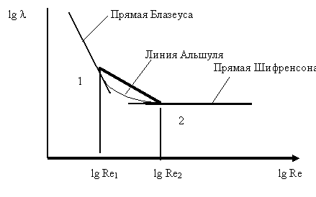
Рис. 4.1. График зависимости lg λ=f(lg Re)

Подставив первое переходное число Рейнольдса Re₁ в формулу Блазеуса, а второе переходное число Рейнольдса Re₂ в формулу Шифренсона, найдем lg λ₁ и lg λ₂ –ординаты точек 1 и 2 . Теперь проведем через точки 1 и 2 прямую. Тогда уравнение принимает вид:
$\text{lg}λ=0,\text{127}\text{lg}\left(\frac{2k_{е}}{D}\right)−0,\text{627}−0,\text{1231}\text{lgRe}$ (4.25)
Если принять:
$A={\text{10}}^{0,\text{127}\text{lg}\left(2{k_{e}}/D\right)−0,\text{627}}$ (4.26)
тогда
(4.27)
Очевидно, замена кривой lgλ=f(lgRe) на прямую 1-2, равносильна замене формулы Альтшуля формулой (4.27) m=0,123, коэффициент β будет зависеть от k_{e}/D и определятся формулой:

$β=\frac{8A}{4^{m}П^{2−m}g}=0,\text{0802}⋅{\text{10}}^{0,\text{127}\text{lg}\left(2{k_{e}}/D\right)−0,\text{627}}$ (4.28)

  - Гидравлический уклон в магистралях и на участках с лупингами и вставками

Гидравлическим уклоном i называются потери напора на трение, отнесенные к единице длинны трубопровода, другими словами, это тангенс угла наклона линии падения напора.
Исходя из формулы Дарси-Вейсбаха,
(4.29)
а из формулы Лейбензона
$i=β\frac{Q^{2−m}ν^{m}}{D^{5−m}}$ (4.30)
Лупингом называется участок трубопровода, который прокладывается параллельно основной магистрали с целью уменьшения гидравлического сопротивления, что приводит к увеличению пропускной способности нефтепровода. Схема трубопровода с лупингом изображена на рисунке 4.2.

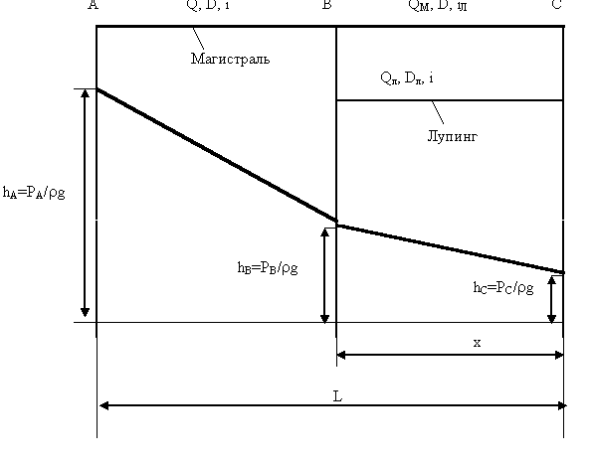
Рис. 4.2. Гидравлический уклон магистрали на лупингах.

Найдем соотношение между гидравлическим уклоном лупинга i_{л} и магистрали i, учитывая, что режим движения на обоих участках одинаковый.
Для магистрали на участке AB (однониткового участка)
(4.31)
Для участка BC (двойного участка)
(4.32)
Суммарный объем жидкости на двойном участке
Q=Q_{М}+Q_{Л} (4.33)
где, Q_{М} ,Q_{Л} - объем жидкости в магистрали и лупинге соответственно.
Разделим выражение (4.31) на (4.32) и с учетом (4.33) получим
(4.34)
Распределение потерь на двойном участке зависит от соотношения диаметров магистрали и лупинга
(4.35)
получим
(4.36)
Выражение (4.34) с учетом (4.36) будет иметь вид

(4.37)
Обозначим комплекс величин, которые зависят от соотношения диаметров участков и режима движения,
(4.38)
Подставив (4.38) в уравнение (4.37), получим
(4.39)
Когда диаметр лупинга равен диаметру магистрали,D_{Л}=D, тогда
(4.40)
Выражение (4.40) при ламинарном режиме принимает значение
m=1, ω=0,5;
при турбулентном режиме в зоне Блазуса
m=0,25 ω=0,297;
при турбулентном режиме в зоне смешанного трения
m=0,123 ω=0,272;
при турбулентном режиме в квадратичной зоне
m=0 ω=0,25.
Анализируя приведенное выше, видим, что на участке трубопровода с лупингом гидравлический уклон меньше, чем на основной магистрали.
Для построения линии гидравлического уклона в характерных точках трубопровода (точки подключения лупингов, изменения диаметра) откладываем вверх от условной горизонтали напоры (рис. 4.2) .
(4.41)
где, P_{A},P_{B},P_{C} - давление в точках A, B, C.
Концы полученных отрезков h_{A}, h_{B}, h_{C} соединяем прямой линией.
Вставками называются участки трубопроводов другого диаметра, соединенные сваркой в одну нитку с основной магистралью. Схема трубопровода с вставкой большего диаметра изображена на рисунке 4.3.
Найдем соотношения гидравлическими уклонами вставки i_{B} и магистрали i при одинаковых режимах движения в них.

Для основной магистрали (участок AB)
(4.42)
Для участка с вставкой BC
(4.43)
Разделив (4.43) на (4.42) получим:
$\frac{i_{в}}{i}={\left(\frac{D}{D_{в}}\right)}^{5−m}=Ω$ (4.44)
или
(4.45)
Если диаметр вставки больше чем диаметр магистрали D_{B}>D, то параметр Ω<1 и гидравлический наклон на участке вставки меньше чем гидравлический наклон магистрали i_{B}<i; при использовании вставки меньшего диаметра D_{B}<D параметр Ω>1и гидравлический уклон системы возрастает i_{B}>i. Линия гидравлического уклона для трубопровода с вставкой изображена на рисунке 4.3.
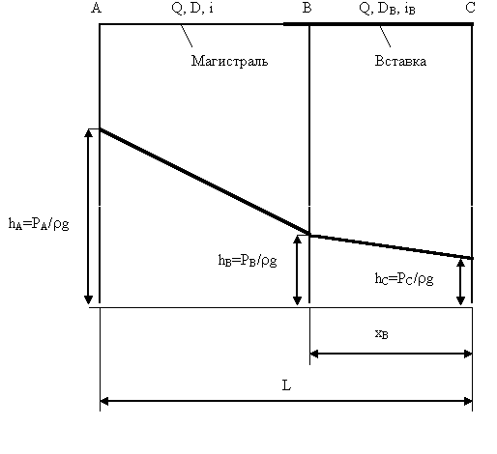
Рис. 4.3. Гидравлический уклон магистрали и вставки

Общее гидравлическое сопротивление трубопровода сложной структуры определяется этим способом. Потери напора на трение для трубопровода с лупингами слаживаются на одна - и двунитковых участках
или

(4.46)
где, L- длинна трубопровода;x- длина лупинга.
Аналогично для трубопровода с вставкой
(4.47)
где, x_{B} - длина вставки.

  - Эквивалентные трубопроводы

Современные трубопроводные системы имеют сложную структуру, так как включают в себя участки параллельно работающих ниток или участки со сменным внешним диаметром или разной толщиной стенки труб.
Для упрощения расчетов трубопроводов со сложной структурой его заменяют эквивалентным нефтепроводом постоянного диаметра по длине, который имеет такую же пропускную способность, как и сложный нефтепровод с лупингами и вставками разного диаметра.

Трубопровод переменного диаметра.
Рассмотрим сложный трубопровод, который имеет участки с различными диаметрами. Необходимо определить размер эквивалентного ему трубопровода (рисунок 4.4).

Рис. 4.4. Расчетная схема трубопровода переменного диаметра.
D₁,l₁,h₁

D₂,l₂,h₂
D₃,l₃,h₃
L
Dэкв,Lэкв,hэкв

Объем жидкости в сложном и эквивалентном трубопроводе одинаковы и равны Q.
Потери напора на трение и в местных сопротивлениях на первом участке длинною l₁ и диаметром D₁ (потери напора в местных сопротивлениях принимаем равными 2% от потерь напора на трение) равны:
(4.48)
Аналогично определяются потери напора для второго и третьего участка
(4.49)
(4.50)
Суммарные потери напора в сложном трубопроводе
H=h₁+h₂+h₃, (4.51)
или
(4.52)
Для эквивалентного простого трубопровода потери напора выражаются через эквивалентную длину L_{экв} и эквивалентный внутренний диаметр D_{экв}
(4.53)
Левые части уравнений (4.52) и (4.53) равны, поэтому после некоторых математических преобразований получаем
(4.54)
Для некоторого числа n последовательно соединенных участков трубопровода с разными диаметрами
(4.55)
При практических расчетах принимают
(4.56)
и получают выражение для эквивалентного диаметра трубопровода D_{экв}

Параллельные трубопроводы.
Суммарный объем жидкости для системы параллельных трубопроводов (рисунок 4.5)
Q=Q₁+Q₂+Q₃, (4.57)
D₁, l₁, Q₁, h
D₂, l₂, Q₂, h
D₃, l₃, Q₃, h
Dэкв, lэкв, Qэкв,h
Рис. 4.5. Расчетная схема параллельно соединенных нефтепроводов.

Для параллельно работающих трубопроводов потери давления одинаковы для каждой нитки. Применим упрощенную формулу Лейбензона для потерь напора на трение относительно объемной потери жидкости в каждой параллельной нитке трубопровода .
(4.58)
(4.59)
(4.60)
Для эквивалентного нефтепровода аналогичное выражение имеет вид
(4.61)
После подстановки (4.58)-(4.60) в выражение (4.57) и некоторых математических действий получим

(4.62)
или для n параллельных ниток расчетная формула приобретает вид
${\left(\frac{D_{\text{экв}}^{5−т}}{L_{\text{экв}}}\right)}^{\frac{1}{2−т}}=\sum_{i=1}^{i=n}{{\left(\frac{D_{i}^{5−т}}{l_{i}}\right)}^{\frac{1}{2−т}}}$ (4.63)
Если длина каждой параллельной нитки одинакова
(4.64)
тогда получаем следующую формулу для определения эквивалентного диаметра
(4.65)

  - Определение рабочих режимов насосов при работе на трубопровод

Режим работы центробежного насоса всегда следует рассматривать в связи с гидравлической характеристикой трубопровода. Наиболее целесообразно определять режимы работы насоса графически - путем построения на одном чертеже и в одинаковом масштабе кривой Q-Н насоса и кривой, характеризующей гидравлический режим (гидравлическая характеристика) трубопровода. Рабочий режим определяет точка пересечения обеих кривых.
Гидравлическая характеристика трубопровода представляет собой графическое изображение зависимости полного напора h, необходимого для перекачки жидкости по трубопроводу, от расхода Q.
Полный напор складывается из геодезической высоты h_{г}, напора h_{п}, необходимого для преодоления гидравлических потерь, и напора h_{и}, определяющего избыточное давление в концевом сечении трубопровода h= h_{г} + h_{п} + h_{и}.
Потери напора на преодоление гидравлических сопротивлений в трубопроводе зависят от расхода, а сумма h_{г} + h_{и} определяет статический напор, который не зависит от расхода и может быть положительным (рис. 4.6, а), отрицательным (рис. 4.6, б) или равным нулю (рис.4.6, в).
h=h_{ст}+fQ^{2-m} (4.66)
где
Значения m, A, β указаны в табл. 4.4.
Таблица 4.4.
Значения m, A, β
Режим течения | m | А | β
Ламинарный | 1 | 64 | 128/π g
Турбулентный в зоне Блазиуса | 0,25 | 0,3164 | 0,242/g
Турбулентный в переходной зоне | 0,123 | - | 0,0802 10^{(0,127lg2Кэ/D-0,627)}
Турбулентный в зоне квадратичного  закона трения | 0 | l | 8λ /(π ²g)

Для горизонтального трубопровода (h_{ст} = 0, h_{и} - пренебрежительно мало) гидравлическая характеристика представляет собой кривую, вершина которой проходит через начало координат (рис. 4.6, г, кривая 3). Рабочий режим насоса определяется пересечением кривой 3 с кривой Q-Н (точка А₃). Если кроме сопротивления трубопровода насос должен преодолеть высоту подъема h_{г1}, то гидравлическую характеристику трубопровода можно построить путем сложения статического напора h_{ст1} с напорами, характеризующимися ординатами кривой 3 (кривая 1).

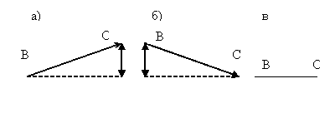
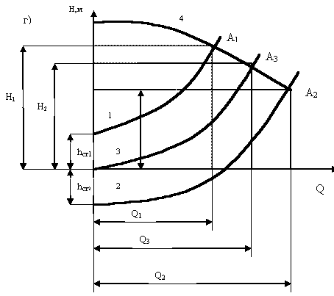

Рис. 4.6.Совмещенные характеристики трубопровода и центробежного насоса:
1-характеристика трубопровода с подъемом на высоту h_{г1} (а);
2- характеристика трубопровода с уклоном на величину h_{г2}(б);
3- характеристика горизонтального трубопровода (в);
4- характеристика центробежного насоса.

Если пункт С расположен ниже насосной станции, то полный напор насоса, необходимый для перемещения жидкости по трубопроводу, уменьшается на разность отметок указанных точек, т. е. при определенных расходах жидкость может перемещаться самотеком. Гидравлическую характеристику трубопровода строят путем вычитания из ординат кривой 3 величины h_{ст2} (кривая 2). В свою очередь h_{ст2} = h_{г2} - h_{и}. В обоих случаях режим работы насоса определяют точки пересечения кривых 1 и 2 с кривой Q-Н (точки A₁ и A₂).
Причинами изменения режима работы насоса могут быть смена перекачиваемой жидкости, влияние сезонных колебаний температуры жидкости, различная технология перекачки.
Пусть жидкость перекачивается по горизонтальному трубопроводу и кривая 1 (рис. 4.7) - гидравлическая характеристика этого трубопровода, подсчитанная по средней годовой температуре на глубине его заложения. Характеристика насоса, соответствующая этой вязкости жидкости, - кривая 2. Точка А определяет режим работы насоса на данный трубопровод (Н_{А}, Q_{А}) при вязкости перекачиваемой жидкости, подсчитанной по средней годовой температуре на глубине заложения трубопровода. В зимний период вязкость жидкости больше, поэтому рабочая точка переместится в положение А₁ (пересечение гидравлических характеристик трубопровода - кривая 1' и насоса - кривая 2'). В летний период вязкость жидкости меньше и рабочая точка переместится в положение А₂ (пересечение гидравлических характеристик трубопровода - кривая 1" и насоса-кривая 2"). Очевидно, правильно подобранным для данного трубопровода следует считать такой насос, у которого максимальные значения КПД (кривая 3) лежат в диапазоне расходов от Q_{A1} до Q_{A2}. Эта зона называется рабочей.
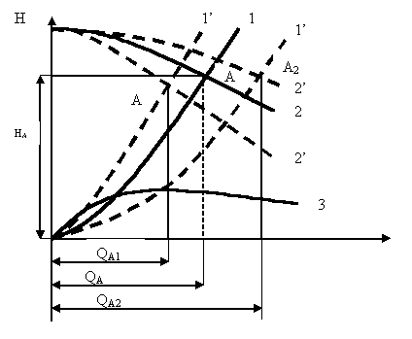
Рис. 4.7. Режим работы трубопровода при изменении температуры перекачиваемой жидкости.

Указанный метод определения рабочей точки достаточно прост, если рассматривается работа только одного насоса на один трубопровод постоянного диаметра. На практике для получения большого напора или расхода применяют несколько насосов. Трубопровод может состоять из нескольких участков различного диаметра, расположенных в местах с разными геодезическими отметками, или по пути следования потока осуществляется частичный сброс на эстакаду и т.п. В этих случаях построение гидравлической характеристики трубопровода, определение режима работы станции и каждого насоса в отдельности становятся более сложными.
Рассмотрим несколько случаев.
1. Трубопровод состоит из двух последовательно соединенных участков с диаметрами d₁ и d₂ (рис. 4.8, а). Жидкость перекачивается из пункта В в пункт D, разница отметок составляет h_{г}. Характеристика первого участка трубопровода - кривая 1, второго - кривая 2 (рис. 4.8, б). Суммарную гидравлическую характеристику трубопровода BD (кривая 3) получаем сложением кривых 1 и 2 и статического напора h_{ст} при одних и тех же подачах. Рабочая точка А определяется по пересечению кривых h-Q и Н-Q (кривых 3 и 4).
б)

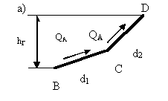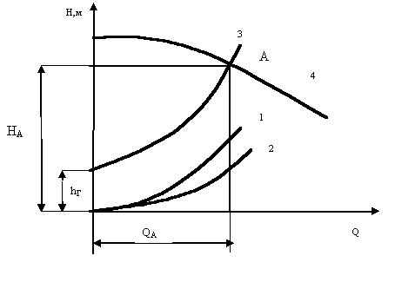

Рис. 4.8. Совмещенные характеристики центробежного насоса и трубопровода, имеющего последовательно соединенные участки разного диаметра:
а - схема трубопровода; б - графическое определение рабочей точки.

2. Трубопровод (рис. 4.9, а) состоит из двух параллельных участков ВС и BD (разной длины и разных диаметров). Пункты С и D расположены на том же уровне, что и пункт В, где установлен насос. На рис. 4.9, б кривая 1 - характеристика участка ВС, кривая 2 - характеристика участка BD. Суммарную гидравлическую характеристику трубопровода (кривая 3) получаем сложением расходов обеих характеристик для одних и тех же напоров. Например, при напоре h₁ отрезки kl и km - расходы в соответствующих ветвях. Суммарный расход при этом напоре kn=kl+km. И так для всего диапазона напоров. Рабочая точка А определяется по пересечению результирующей кривой 3 с кривой 4 характеристики насоса. Расход в трубопроводах при режиме А определяется по пересечению кривой напора Н_{А} с кривыми соответствующих характеристик участков трубопроводов. Подача Q_{A} равна сумме расходов Q₁ и Q₂ участков трубопровода ВС и BD.
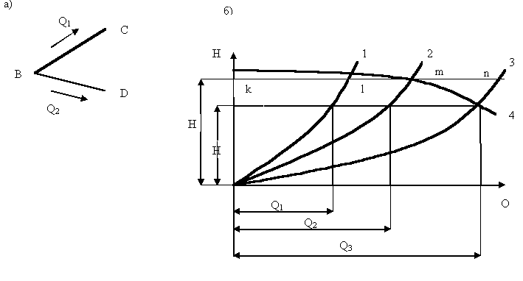
Рис. 4.9. Совмещенные характеристики центробежного насоса и трубопровода, имеющего параллельные участки разного диаметра и длины:
а) и б) – то же, что и на рис. 4.8.

3. Трубопровод (рис. 4.10, а) имеет конечные пункты С и D, расположенные выше пункта В соответственно на h_{г1} и h_{г2}.
Порядок определения суммарной гидравлической характеристики трубопровода и рабочей точки остается таким же, как в случае 2
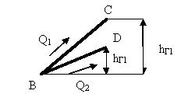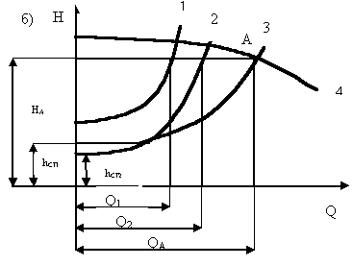

Рис 4.10. График рабочего режима с учетом нивелирных отметок:
а) и б) – то же, что на рис. 4.8.
4. Трубопровод (рис. 4.11, а) на некотором расстоянии от начального пункта В имеет пункт сброса С с постоянным расходом Q₁. Для определения рабочего режима насоса необходимо построить гидравлическую характеристику участка трубопровода ВС (кривая 1, рис. 4.11, б) для всего диапазона расходов и гидравлическую характеристику участка CD (кривая 2). При сложении ординат кривых 1 и 2, поскольку участки ВС и CD представляют последовательное соединение, для одних и тех же значений расхода получаем гидравлическую характеристику трубопровода BD без сброса в пункте С (кривая 3). Точка А' определяет режим работы насоса на трубопровод BD без сброса. Затем строят характеристику для участка CD (кривая 2') так, чтобы нулевая точка была смещена от начала координат на величину сброса Q₁. Это количество жидкости подается через участок трубопровода ВС, так как Q= Q₁+ Q₂, но не проходит через участок CD.
Результирующая характеристика (кривая 3') трубопровода BD при действующем сбросе получается при сложении ординат кривых 1 и 2' для одних и тех же значений расходов. Рабочая точка А определяется по пересечению кривых h-Q и Н-Q. По графику можно легко найти количество жидкости Q₂, поступающей в пункт D. Если сброс прекратить, то режим работы насоса переместится в точку А', так как сопротивление возрастет, а подача насоса упадет с Q до Q'.
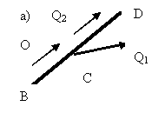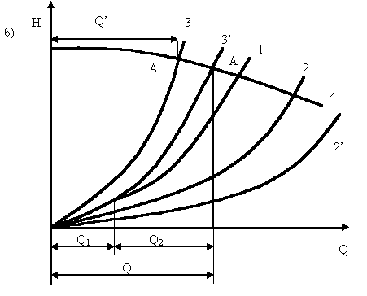
Рис. 4 11. График рабочего режима центробежного насоса при наличии сброса части жидкости:
а) и б) – то же, что на рис 4.8.
5. Трубопровод (рис. 4.12, а) на некотором расстоянии от начального пункта В имеет пункт С с постоянной подкачкой Q_{п}. Рабочий режим системы определяется следующим образом. Строится гидравлическая характеристика участка ВС (кривая 5, рис. 4.11, 6) для всего диапазона расходов и гидравлическая характеристика участка CD (кривая 6). Затем кривую 6 необходимо сместить влево на величину постоянной подкачки Q_{п} - получится кривая 4, которая характеризует режим работы участка CD во всем диапазоне расходов с постоянной подкачкой Q_{п}.
Складывая ординаты кривых 4 и 5 (соединение участков ВС и BD при включенном пункте подкачки С-последовательное), получим кривую 2, точка пересечения которой А с кривой 1 определяет режим работы системы при включенном пункте подкачки С. Насос создает напор Н_{А} при подаче Q_{A}. В пункт D поступает количество жидкости Q = Q_{A} + Q_{п}. При отключении пункта подкачки режим системы определяет точка Б (результат пересечения кривой 1 с кривой 3, которая получается сложением ординат кривых 5 и 6, характеризующих режим работы отрезков трубопровода ВС и CD без подкачки). Из рисунка видно, что Q всегда будет меньше Q_{б}+Q_{п}, и следует подчеркнуть, что эффективность использования подкачки будет тем меньше, чем больше крутизна характеристики участка CD.
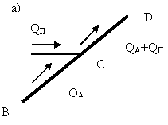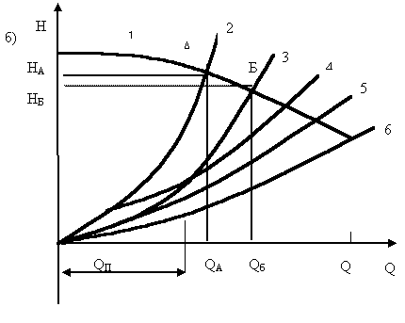

Рис. 4.12. График рабочего режима центробежного насоса при наличии подкачки с постоянным расходом Q_{П};
а) и б)- то же, что на рис 4.8.
6. Сложный трубопровод (рис. 4.13, а), состоящий из параллельных участков ВС и ЕС и последовательно присоединенного к ним участка CD. В пунктах В и С установлены одинаковые насосы № 1 и № 2 с напорной характеристикой, определяемой кривой 1 (рис. 4.13, 6). Суммарная напорная характеристика параллельно работающих одинаковых насосов - кривая 2. Гидравлические характеристики участков ВС, ЕС и CD представлены кривыми 3, 4 и 7; суммарная гидравлическая характеристика параллельных участков ВС и ЕС - кривой 6, а всей параллельно-последовательной системы - кривой 5. Точка (А) пересечения суммарных кривых 2 и 5 определяет режим работы системы. Каждый из насосов создает напор Н_{А}, а расход Q_{Б}, причем Q_{A} = 2 Q_{Б}. При расходе Q_{Б} на участке ВС требуется напор Н_{Б1}, а на участке ЕС - Н_{Б2}. Отрезки Н_{А} - Н_{Б1} и Н - Н_{Б2} характеризуют влияние сопротивления участка CD на соответствующий насос. Режим работы системы при отключении какого-либо насоса определяется точкой пересечения кривой 1 с соответствующей суммарной кривой, найденной сложением ординат кривых 3 и 7 или 4 и 7.
С увеличением крутизны кривой 7 снижается эффективность работы насоса. Особенно внимательно следует проверять режим работы такой сложной системы при использовании разных насосов. На рис. 4.7 кривые 1 и 1' определяют напорные характеристики разных центробежных насосов № 1 и № 2 (см. рис.4.13, а). Остальное построение аналогично рассмотренному на (рис. 4.13,6). Режим системы определяет точка А. Насос № 1 работает в режиме, определяемом точкой Б₁, а № 2- точкой Б₂. Подача насосов соответственно Q_{Б1} и Q_{Б2}, а напор, создаваемый ими, - Н_{А}, причем Q_{A} = Q_{Б1}+ Q_{Б2}. При указанных подачах на участке ВС требуется напор h₁, а на участке ЕС-h₂ > H_{A}. Последнее противоречит физическому смыслу, следовательно, насос № 2 необходимо поставить в пункте В, а насос № 1-в пункте Е. Тогда на участке ВС при расходе Q_{Б1}, потребный напор будет h₁', а на участке ЕС при расходе Q_{Б2}- h₂'. Здесь следует подчеркнуть, что насос с меньшей напорной характеристикой следует ставить на участке с большей крутизной гидравлической характеристики, а насос с большей напорной характеристикой, наоборот, на участке с меньшей крутизной гидравлической характеристики. Отрезки Н_{А}- h₁' и Н_{А}- h₂' характеризуют влияние сопротивления участка CD на соответствующий насос. С увеличением крутизны кривой 7, т.е. с увеличением сопротивления в трубопроводе на участке CD, эффективность работы насосов будет еще ниже.
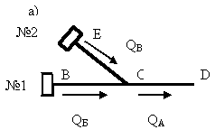
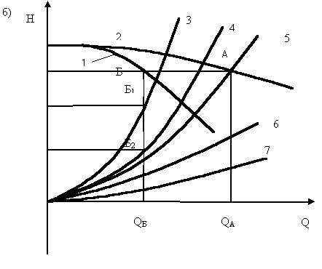
Рис. 4.13.График рабочего режима одинаковых центробежных насосов при работе на трубопровод, имеющий параллельно-последовательно соединенные участки разного диаметра и длинны:
а) и б)- то же, что на рис.4.8.
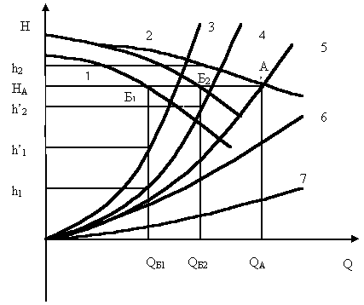

Рис. 4.14. То же, что на рис. 4.13. но при разных центробежных насосах.

3.Термины, определения и используемые сокращения

Вставки - участки трубопроводов другого диаметра, соединенные сваркой в одну нитку с основной магистралью.
Гидравлический уклон - потери напора на трение, отнесенные к единице длинны трубопровода, другими словами, это тангенс угла наклона линии падения напора.
Лупинг - участок трубопровода, который прокладывается параллельно основной магистрали с целью уменьшения гидравлического сопротивления, что приводит к увеличению пропускной способности нефтепровода.
Охранная зона магистрального трубопровода (нефтепровода) -территория с особыми условиями землепользования, прилегающая к трубопроводным объектам, устанавливаемая с целью обеспечения нормальных условий эксплуатации и исключения возможности повреждения трубопроводных объектов.
Перекачка - процесс перемещения жидкости по трубопроводу с помощью насосных установок.
Сеть - система трубопроводов и отдельных агрегатов, присоединенных к нагнетателю.
Трасса трубопровода - линия (на карте или условная на местности), обозначающая местоположение и направление трубопровода.

4. Материалы, использованные в процессе обучения и контроля

4.1 Материалы к лекциям
План лекции 1:
- Определение потерь напора в трубопроводе.
- Коэффициент гидравлического сопротивления.
- Упрощенная формула Л.С.Лейбензона.
- Гидравлический уклон в магистралях и на участках с лупингами и вставками.
План лекции 2:
- Эквивалентные трубопроводы:
  - трубопроводы переменного диаметра;
  - параллельные трубопроводы.
- Определение режимов работы насосов при работе на трубопровод:
- определение режима работы насосов при h_{ст}=0, h_{ст}>0, h_{ст}<0;
- определение режима работы насосов при изменении температуры перекачиваемой жидкости;
- определение режимов работы насосов при работе на сложный трубопровод;
- определение режима работы насосов при сбросах и подкачках;
- определение режима работы насосов при параллельном соединении;
- определение режима работы насосов при последовательном соединении.

4.2. Задание для лабораторной работы
4.2.1. Лабораторная работа №3 «Определение рабочей точки
центробежного насоса»
Цель работы: научиться определять режим работы нагнетателя, построить совмещенную характеристику нагнетателя при работе в системе.

Общие сведения:
Работа нагнетателя всегда рассматривается в связи с гидравлической характеристикой сети. Под "сетью" понимается трубопровод (или трубопроводы), на преодоление сопротивления в которых приходиться затрачивать энергию (напор), создаваемую нагнетателем. Наиболее простой пример сети – трубопровод длиной L (см. рис. 4.15).

ΔZ
Q
Н
Ц
1
2
L
Рис. 4.15. Простейшая схема сети.

Напор жидкости создается нагнетателем Ц. На преодоление сопротивления трубопровода потребуется энергия Н (Н – полная энергия). Её можно вычислить по формуле 4.2.1.
$H=\frac{P_{1}−P_{2}}{ρg}+\frac{ϑ_{1}^{2}−ϑ_{2}^{2}}{2g}+Δz$ (4.67)

где, Р₁ – давление жидкости в точке 1, Па;
Р₂ – давление жидкости в точке 2, Па;
ρ – плотность жидкости, кг/м³;
g – ускорение свободного падения, м/с²;
υ₁ – средняя скорость жидкости в точке 1, м/с;
υ₂ – средняя скорость жидкости в точке 2, м/с;
Δz – изменение положения (уровня) жидкости, м.
Зная величину сопротивления трубопровода при различных расходах жидкости Q, можно построить гидравлическую характеристику сопротивления трубопровода (рис. 4.16.) в координатах H-Q.

Н_{В}
Q_{В}
В
Q
Н
Рис.4.16. Гидравлическая характеристика сети.

Из рисунка видно, что для некоторого режима работы трубопровода с расходом Q_{В}, приходиться затрачивать напор Н_{В} на преодоление сопротивления сети.
Режим работы нагнетателя на данный трубопровод (сеть) определяется графическим путём построения в одних координатах характеристик нагнетателя и трубопровода (сети). Точка пересечения этих характеристик является рабочей точкой нагнетателя (рис. 4.17).

Н_{А}
Q_{А}
А
Q
Н
Рис. 4.17. Определение рабочей точки.

Уравнение 4.67 имеет несколько частных случаев:
а). Трубопровод горизонтален – начало и конец трубопровода имеют одинаковое высотное положение, ΔZ = 0. Тогда:
$H=\frac{P_{1}−P_{2}}{ρg}+\frac{ϑ_{1}^{2}−ϑ_{2}^{2}}{2g}$ (4.68)

б). Диаметры трубопровода в начальной и конечной точке одинаковы, т.е. одинаковы и значения скоростей, υ₁ = υ₂. Тогда

$H=\frac{P_{1}−P_{2}}{ρg}+Δz$ (4.69)

Для определения "совместимости" данного нагнетателя и данного трубопровода целесообразно в этих же координатах построить характеристику КПД (рис. 4.2.4).
Область низких КПД
Область высоких КПД
η
Н_{А}
Q_{А}
А
Q
Н
Рис. 4.18. Работа нагнетателя в сети.

Желательно, чтобы рабочая точка (по подаче) располагалась в области высоких КПД. Если рабочая точка лежит в области низких КПД, то следует подобрать нагнетатель с другими характеристиками. Деление кривой КПД на области носит условный характер, приемлемость работы насоса с таким КПД определяется экономическим расчётом.

Описание лабораторного стенда для снятия характеристики сети и определения рабочей точки центробежного насоса

Определение основных параметров насоса и сети при их совместной работе и построение рабочей (режимной) точки производится на лабораторном стенде, изображенном в лабораторной работе №2 на рис. 3.19.
Роль сети выполняет трубопровод ограниченный манометрами М₅ и М₁₁.
В выполняемой работе жидкость подается через вентиль В1 во всасывающий патрубок центробежного насоса. Путём закрытия крана К19 и открытия крана К2 жидкость подается в сеть (на участке "сеть" все краны должны быть открыты). Кран К2 используется для изменения подачи в системе, которая определяется с помощью расходомера Р2 и секундомера.
По разности показаний манометров М₅ и М₁₁ определяются потери напора в сети.

Порядок проведения испытаний
1. Проверить достаточность уровней воды в баке, в приемном и напорном резервуарах.
2. Открыть вентиль В1. Закрыть кран К19 и открыть кран К2.
3. Нажатием кнопки "пуск" на приборном щите запустить насос.
4. Произвести замер показаний расходомера 1 и манометров М₅ и М₁₁.
5. Изменяя степень закрытия крана К2 от максимальной подачи до 0, снять 4..5 показаний расходомера Р2 и манометров М₅ и М₁₁. Занести их показания в таблицу.

№  опыта | Р_{вх. сеть},  МПа | Р_{вых. сети},  МПа | V,  л | t,  с | Q,  м³/с | H_{сети},  м

6. Выключить насос. Перекрыть все вентили и краны.

Обработка полученных экспериментальных данных
1. Перевести показания манометров в паскали (систему СИ).
2. Определить потери напора на преодоление сопротивления сети по формуле 4.67.
3. Определить расход жидкости в сети как Q=V/t,(м³/с)
4. На миллиметровой бумаге в координатах H - Q построить график сети Н_{сети}=f (Q).
5. На полученные графики в одном и том же масштабе наложить полученные в ходе лабораторной работы №2 графики H_{Н}=f(Q) и η_{н}=f(Q).
6. С помощью графиков Н_{сети}=f (Q), H_{Н}=f(Q), η_{н}=f(Q) определить рабочие параметры системы Н_{А} Q_{А}, η_{А}.

Оформление отчета
Отчет должен содержать:
- номер лабораторной работы, её название;
- цель работы;
- основные расчетные формулы,
- протокол испытаний - пример расчета параметров;
- графики напорной (Q-H_{насоса}) и энергетической (Q-η) характеристик центробежного нагнетателя;
- график характеристики сети (Q-H_{сети}).
4.2.2. Лабораторная работа №5 «Последовательная
работа нагнетателей»

Цель работы:
- изучение совместной последовательной работы нагнетателей.

Общие сведения:
Довольно часто возникает ситуация, когда напора, развиваемого одним нагнетателем недостаточно для реализации искомых целей. Например, требуется обеспечить расход в сети 1 м³/с с напором 50 м (рис. 4.19). Как видно на рисунке, данная точка не удовлетворяет характеристике насоса, т.к. насос при таком расходе способен создать лишь напор Н_{Н}.
Геометрический смысл уравнения Бернулли для насоса, создаваемого напор представлен на рисунке 4.20. Никакое регулирование самой характеристики (кроме увеличения частоты вращения рабочего колеса) не приведёт к желаемому результату, а увеличить частоту вращения рабочего колеса сложно по техническим причинам.

50
1
А_{иск}
Н, м
Рис. 4.18. Несовпадение искомой точки с
характеристиками.
Q, м³/с
Н_{Н}

Н_{Н}
х, м
Рис. 4.20. Геометрический смысл уравнения Бернулли для насоса, создавающего напор.

Н, м

Увеличить напор можно при последовательном соединении нагнетателей.
Жидкость, выбрасываемую напорным патрубком одного насоса, подают во всасывающий патрубок другого (см. рис 4.21).
Н, м

Н_{Н2}

Н_{Σ}

Н_{Н1}
h_{всасН2}

х, м

Рис. 4.21. Геометрический смысл уравнения Бернулли для двух последовательно соединенных насосов.

При этом во второй насос жидкость приходит уже с некоторым напором h_{всасН2}. Второй нагнетатель добавляет свой напор Н_{Н2} и на выходе из второго насоса образуется напор Н_{Σ} , являющийся результатом суммарной работы двух нагнетателей.
В такой обвязке первый насос называется подпорным.
На графиках в системе Н-Q получение характеристики суммарной последовательной работы нагнетателей производиться при построении в одинаковом масштабе напорных характеристик обоих насосов (на рисунке 4.22. приведен пример для нагнетателей с различными характеристиками).
Н, м
Рис. 4.23. Характеристики насосов.
Q, м³/с
Н_{Н2}
Н_{Н1}

Затем производиться суммирование напоров при каждом конкретном значении расхода (см. рис. 4.25).

1
А_{иск}
Н, м
Рис. 4.25. Получение суммарной характеристики.
Q, м³/с
Н_{Σ}
Н_{Н2}
Н_{Н1}

Дальнейшее регулирование суммарной характеристики нагнетателей производиться уже известными методами: дросселирование, байпасирование, обточка рабочих колес.

Описание лабораторного стенда:
М5
В1
К2
К1
К3
М4
К4
М11
К19
М1
Р1
Р2
В2
М2
Н1
Н2
бак
Н3
К8
М8
Н4
трубопроводы Д_{у}50мм
трубопроводы Д_{у}32мм
трубопроводы Д_{у}25мм
К7
М9
М7
М6
К5
К6
К11
К9
К12
К10
К15
К14
К13
К18
К17
К16
М10
Рис. 4.26. Полная схема установки
Определение суммарной характеристики при их совместной последовательной работе и построение рабочей (режимной) точки производится на лабораторном стенде, изображенном на рисунке 4.26.
Насосы Н-1 и Н-3 имеют установленные манометры на всасывающих и напорных патрубках. Кран К8 используется для изменения подачи в системе, которая определяется с помощью расходомера Р2 и секундомера. Порядок следования жидкости следующий: из бака через вентиль В1 подаётся в насос Н-1, далее через кран К4 подается в насос Н-3 (кран К6 нужно закрыть), далее по трубопроводу через разветвленный участок (ограниченный манометрами М10 и М11) и расходомер Р2 возвращается в бак.

Порядок проведения испытаний:
1. Проверить достаточность уровней воды в баке.
2. Открыть вентиль В1 и краны К2, К5, К8, К9, К12, К14, К17. Остальные закрыть.
3. Нажатием кнопки "пуск" на приборном щите запустить насос Н-1.
4. Выждав 20-30 секунд, запустить насос Н-3.
5. Произвести замер показаний расходомера Р2 и манометров М7, М10 и М11.
6. Изменяя степень открытия крана К8 от максимального до 0, снимать показания расходомера Р2 и манометров М7, М10 и М11. Занести их показания в таблицу.
7. Выключить насосы, перекрыть все краны и вентили.

№  опыта | Р_{Σ},  МПа | Р_{вх. сеть},  МПа | Р_{вых. сети},  МПа | V,  м³ | t,  с | Q,  м³/с | H_{Σ},  м | H_{сети},  м
1…5

Оформление отчета:
Отчет должен содержать:
- номер лабораторной работы, её название;
- цель работы;
- основные расчетные формулы,
- протокол испытаний - пример расчета параметров;
- график суммарной напорной (H_{Σ}-Q) характеристики центробежных нагнетателей;
- график характеристики сети (H_{сети}-Q).

4.2.3. Лабораторная работа №6 «Параллельная
работа нагнетателей»

Цель работы:
- изучение совместной работы параллельно подключенных нагнетателей.

Основные сведения:
Довольно часто возникает ситуация, когда подачи, развиваемой одним нагнетателем недостаточно для реализации искомых целей. Например, требуется обеспечить расход в сети 3 м³/с с напором 20 м (рис.4.27). Как видно на рисунке, данная точка не удовлетворяет характеристике насоса, т.к. насос при таком напоре способен создать лишь расход Qн.
Для обеспечения большей подачи используют параллельное соединение нагнетателей (рис.4.28)

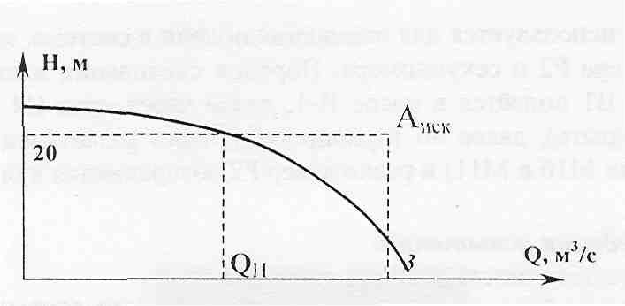
Рис.4.27. Несовпадение искомой точки с характеристиками

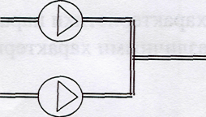

Рис.4.28. Параллельная обвязка насосов

Обязательным условием параллельного соединения является равенство напоров, развиваемых нагнетателями, т.е. Н₁=Н₂. В случае, если напор одного насоса окажется больше напора другого (при высоком сопротивлении последующего участка сети либо при работе насосов на приоткрытую задвижку), возможно возникновение эффекта придавливания одного потока жидкости - другим.
На графиках в системе Н-Q получение суммарной характеристики параллельной работы нагнетателей производится при построении в одинаковом масштабе напорных характеристик обоих насосов (на рис.4.29 приведен пример для нагнетателей с одинаковыми характеристиками) и суммировании создаваемых расходов при каждом конкретном значении напора.

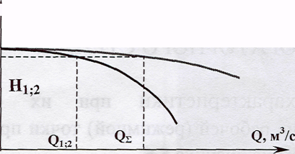
Н,м

Рис.4.29. Построение суммарной характеристики параллельно обвязанных насосов

Для нагнетателей с различными характеристиками суммирование производится аналогичным образом, однако суммарная характеристика на отрезке АВ будет совпадать с характеристикой насоса, создающего больший напор (рис.4.30).

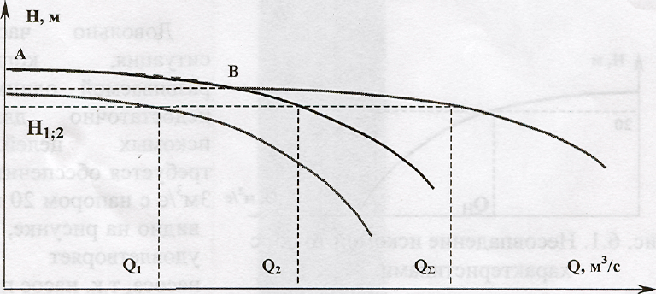

Рис.4.30. Построение суммарной характеристики параллельно обвязанных насосов с различными характеристиками

Дальнейшее регулирование суммарной характеристики нагнетателей производится уже известными методами: дросселирование, байпассирование, обточка рабочих колес и т.д.

Описание лабораторного стенда:
Определение суммарной характеристики при их совместной последовательной работе и построение рабочей (режимной) точки производится на лабораторном стенде, изображенном на рис.4.26.
Насосы Н1 и Н2 имеют установленные манометры на всасывающих и напорных патрубках. Кран К6 используется для изменения подачи в системе, которая определяется с помощью расходомера Р2 и секундомера.
Порядок следования жидкости следующий: из бака через вентиль В1 подается в насос Н1, далее через кран К4 на манометр М5 (параллельно: из бака через вентиль В2 в насос Н2, далее через кран К4 на манометр М5). Манометр М5 можно считать точкой встречи потоков жидкости. После манометра М5 жидкость движется через краны К6, К8 и К11 и через расходомер Р2 возвращается в бак.

Порядок проведения испытаний:
- Проверить достаточность уровней воды в баке.
- Открыть вентили В1 и В2, краны К3,К4, К6, К8, К11. Остальные закрыть.
- Нажатием кнопки «пуск» на приборном щите запустить насос Н1, запустить насос Н2.
- Выждав 20-30 секунд, произвести замер показаний расходомера Р2 и манометров М5,М7 и М11.
- Изменяя степень открытия крана К6 от максимального до 0, снимать показания расходомера Р2 и манометров М5, М7 и М11. Занести Их показания в таблицу.
- Выключить насосы, перекрыть все краны и вентили.

№ опыта | Р∑,,  МПа | Р_{вх.сеть},  МПа | Р_{вых.сеть}, МПа | V,  м³ | t,  с | Q,  м³/с | Н∑,  м | Н_{сети},  м
1 | 2 | 3 | 4 | 5 | 6 | 7 | 8 | 9
1…5

Примечание: значение столбцы 2 записывается по показаниям манометра М5; манометры М7 и М11 показывают давления соответственно а начале и в конце сети.

Оформление отчета:
Отчет должен содержать:
- номер лабораторной работы, ее название;
- цель работы;
- основные расчетные формулы;
- протокол испытаний – пример расчета параметров;
- график напорной (Н∑-Q) характеристики параллельной работы центробежных нагнетателей;
- график характеристики сети (Н_{сети}-Q).

4.3 Задания для практических занятий

Примеры решения задач:
  - Расход перекачки дизельного топлива (ρ_{д}=840 кг/м³; ν_{д}=11 сСт) в нефтепродуктопроводе (Ø=530 мм; δ=8 мм; Δ=0,3 мм) равен 950 м³/ч. Рассчитать коэффициент гидравлического сопротивления λ_{д}.
Решение: Скорость течения дизельного топлива:
$$υ=\frac{4Q}{π⋅d^{2}}=\frac{4⋅\text{950}}{3\text{.}\text{14}⋅0\text{.}{\text{514}}^{2}⋅\text{3600}}=1\text{.}\text{27}м/с$$
Число Рейнольдса вычисляется по формуле:
$$\text{Re}=\frac{υ⋅d}{ν}=\frac{1\text{.}\text{27}⋅0\text{.}\text{514}}{\text{11}⋅{\text{10}}^{−6}}=\text{59344}$$
что означает турбулентный режим течения в зоне гидравлически гладких труб. Воспользовавшись формулой Блазиуса, получаем:
$$λ_{Д}=\frac{0,\text{3164}}{\sqrt[4]{\text{Re}}}=\frac{0\text{.}\text{3164}}{\sqrt[4]{\text{59644}}}=0\text{.}\text{0203}$$
Ограничение по числу Рейнольдса: $\text{Re}=\text{59344}≤\text{27}ε^{1\text{.}\text{14}}=\text{27}{\left(0\text{.}3/\text{514}\right)}^{1\text{.}\text{14}}=\text{131203}$ выполняется.

  - Определить гидравлический уклон участка нефтепродуктопровода (D=377 мм; δ=8 мм; Δ=0,2 мм), перекачивающего дизельное топливо (ν_{д}=11 сСт) с расходом 500 м³/ч. Как изменится гидравлический уклон, если с тем же расходом по участку будут перекачивать бензин (ν_{б}=0,6 сСт)?
Решение: Скорость течения дизельного топлива:
$$υ=\frac{4Q}{π⋅d^{2}}=\frac{4⋅\text{500}}{3\text{.}\text{14}⋅0\text{.}{\text{361}}^{2}⋅\text{3600}}=1\text{.}\text{358}м/с$$
Число Рейнольдса вычисляется по формуле:
$$\text{Re}=\frac{υ⋅d}{ν}=\frac{1\text{.}\text{358}⋅0\text{.}\text{361}}{\text{11}⋅{\text{10}}^{−6}}=\text{44567}$$
Воспользовавшись формулой Альтшуля, получаем:
$$λ=0,\text{11}⋅{\left(ε+\text{68}\text{Re}\right)}^{0\text{.}\text{25}}=0\text{.}\text{11}⋅{\left(0\text{.}2\text{361}+\text{68}\text{44567}\right)}^{0\text{.}\text{25}}=0\text{.}\text{0235}$$
Гидравлический уклон равен:
$$i=λ⋅\frac{1}{d}⋅\frac{υ^{2}}{2g}=0\text{.}\text{0235}⋅\frac{1}{0\text{.}\text{361}}⋅\frac{1\text{.}{\text{358}}^{2}}{2⋅9\text{.}\text{81}}=0\text{.}\text{00612}$$
Если бы по нефтепродуктопроводу перекачивали бензин, о число Рейнольдса было бы равно:
$$\text{Re}=\frac{υ⋅d}{ν}=\frac{1\text{.}\text{27}⋅0\text{.}\text{514}}{0,6⋅{\text{10}}^{−6}}=\text{817000}$$
коэффициент гидравлического сопротивления
$$λ=0,\text{11}⋅{\left(ε+\text{68}\text{Re}\right)}^{0\text{.}\text{25}}=0\text{.}\text{11}⋅{\left(0\text{.}2\text{361}+\text{68}\text{817000}\right)}^{0\text{.}\text{25}}=0\text{.}\text{01745}$$
гидравлический уклон
$$i=λ⋅\frac{1}{d}⋅\frac{υ^{2}}{2g}=0\text{.}\text{01745}⋅\frac{1}{0\text{.}\text{361}}⋅\frac{1\text{.}{\text{358}}^{2}}{2⋅9\text{.}\text{81}}=0\text{.}\text{00454}$$

Задачи:
    - Расход перекачки бензина (ρ_{б}=750 кг/м³; ν_{б}=0,6 сСт) в нефтепродуктопроводе (Ø=530 мм; δ=8 мм; Δ=0,3 мм) равен 1110 м³/ч. Рассчитать коэффициент гидравлического сопротивления λ_{д}.
    - Найти коэффициент гидравлического сопротивления и потери напора на трение при перекачке по трубопроводу диаметром 361 мм (Δ=0,15 мм) и протяженностью 125 км дизельного топлива (ρ_{д}=840 кг/м³; ν_{д}=9 сСт) с расходом 400 м³/ч.
    - Найти коэффициент гидравлического сопротивления и потери напора на трение при перекачке по трубопроводу диаметром 361 мм (Δ=0,15 мм) и протяженностью 125 км бензина (ρ_{б}=740 кг/м³; ν_{б}=0,6 сСт) с расходом 400 м³/ч.
    - Каковы потери напора и давление в начале участка трубопровода, необходимое для перекачки бензина (ρ_{б}=750 кг/м³; ν_{б}=0,6 сСт) по участку нефтепродуктопровода (L=110 км; D=377 мм; δ=8 мм; Δ=0,25 мм) с расходом 500 м³/ч, если высотные отметки начала и конца этого участка равны 100 и 25 м, соответственно, а давление в конце участка – 0,5 МПа? Принять, что потери напора на преодоление местных сопротивлений составляют 2% от потерь напора на трение.
    - Определить гидравлический уклон участка нефтепродуктопровода (D=377 мм; δ=8 мм; Δ=0,2 мм), перекачивающего дизельное топливо (ν_{д}=9 сСт) с расходом 650 м³/ч. Как изменится гидравлический уклон, если с тем же расходом по участку будут перекачивать бензин (ν_{б}=1 сСт)?
    - По нефтепродуктопроводу, состоящему из двух последовательно соединенных участков (L₁=110 км; D₁=377 мм; δ₁=6 мм; Δ₁=0,2 мм; L₂=100 км; D₂=530 мм; δ₂=8 мм; Δ₂=0,25 мм) перекачивают дизельное топливо (ρ_{д}=840 кг/м³; ν_{д}=9 сСт) с расходом 500 м³/ч. С помощью эквивалентного диаметра и эквивалентной длины определить потери напора на трение в нефтепродуктопроводе.
    - По нефтепродуктопроводу, состоящему из двух параллельных участков одинаковой длины(D₁=377 мм; δ₁=6 мм; Δ₁=0,2 мм; D₂=530 мм; δ₂=8 мм; Δ₂=0,25 мм, L=100 км) перекачивают бензин (ρ_{б}=750 кг/м³; ν_{б}=0,6 сСт) с расходом 500 м³/ч. С помощью эквивалентного диаметра определить потери напора на трение в нефтепродуктопроводе.
    - Определить рабочую точку совместной работы сети и насосной станции, если известно, что насосная станция оборудована двумя последовательно соединенными насосами НМ 1250-260 (напорная характеристика имеет вид H=295-0,363⋅10⁻⁴⋅Q²) и перекачивает нефть (ρ_{н}=870 кг/м³; ν_{н}=5 сСт) с расходом 1000 м³/ч, а участок нефтепровода имеет длину 100 км, диаметр 530 мм (δ=8 мм; Δ=0,25 мм), разность геодезических высот начального и конечного пункта составляет 30м.
    - Определить рабочую точку совместной работы сети и насосной станции, если известно, что насосная станция оборудована двумя параллельно работающими насосами НМ 1250-260 (напорная характеристика имеет вид H=295-0,363⋅10⁻⁴⋅Q²) и перекачивает нефть (ρ_{н}=870 кг/м³; ν_{н}=5 сСт) с расходом 1000 м³/ч, а участок нефтепровода имеет длину 100 км, диаметр 530 мм (δ=8 мм; Δ=0,25 мм), разность геодезических высот начального и конечного пункта составляет 30м.

5. Вопросы для контрольной работы по модулю
- Какова цель гидравлического расчета трубопровода?
- Записать уравнение для определения потерь напора в сети.
- От чего зависит коэффициент гидравлического сопротивления?
- Записать формулу Л.С.Лейбензона для определения потерь напора на трение в трубопроводе?
- Что такое гидравлический уклон?
- Что такое эквивалентные трубопроводы?
- Каким образом определяются режимы работы насосов?
- Записать уравнения для определения потерь напора в сети. Провести анализ уравнения.
- Объяснить почему коэффициент гидравлического сопротивления зависит от числа Рейнольдса, в других случаях – от шероховатости трубы?
- Записать формулу для определения коэффициента гидравлического сопротивления в соответствии с нормами технологического проектирования.
- Графически решить задачу по определению режима работы насосов при h_{ст}=0, h_{ст}>0 и h_{ст}<0
- Записать формулу Л.С.Лейбензона для определения потерь напора на трение в трубопроводе и значения коэффициентов m и β для различных режимов течения.
- Записать уравнения для определения потерь напора в сети. Провести анализ уравнений.
- Провести анализ упрощенной формулы Л.С.Лейбензона для определения потерь напора на трение в трубопроводе.
- Как определяется гидравлический уклон в магистралях и на участках с лупингами и вставками?

Литература
- Нормы технологического проектирования РД 153-39.4-113-01
- Мустафин Ф.М., Коновалов Н.Н., Гильметдинов Р.Ф. Машины и оборудование газонефтепроводов.-Уфа; «Монография»; 2002
- Гумеров А.Г., Гумеров Р.С., Акбердин А.М. Эксплуатация оборудования нефтеперекачивающих станций. – М.; «Недра»; 2001

